Муниципальное бюджетное дошкольное образовательное учреждение
«Детский сад комбинированного вида №63 «Калинка»

п г т Нижняя Мактама

Творческий проект по ПДД
Тема : «Правила пользования велосипедом»
Сказка «Репка»
( старшая группа)
Составила:
Музыкальный руководитель
Гришина Л. П.

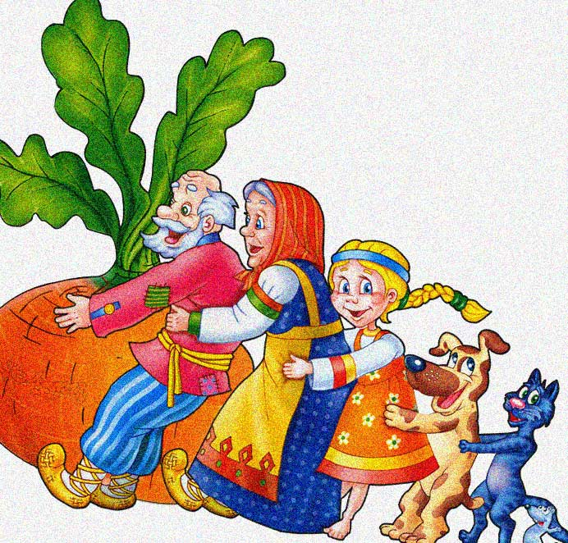

Альметьевск. 2013г.

Введение.
В любой стране на любом континенте есть дороги. Первые дороги возникли просто. Достаточно было всего несколько раз проехать на телеге по одному и тому же месту, чтобы появились две колеи. Дороги соединяли небольшие поселения. Наши предки наводили мосты через реки, прокладывали пути в дремучих лесах. Перекрестки становились настоящим центром жизни. Там кипела торговля, путники меняли лошадей, отдыхали. Перекрестки больших дорог постепенно превращались в города.

За свою долгую историю дорога научилась «разговаривать» с людьми на своем языке. Этот язык – Правила дорожного движения. Каждый должен быть знаком с ним. Знаки, разметки, сигналы светофоров и порядок движения на улице регулируют строгие законы правил. Они предписывают шоферам вести машину по правой стороне проезжей части, а пешеходам ходить по тротуарам. Знать и выполнять их – наша обязанность и ежедневная необходимость.

Каждые сутки на дорогах России происходит более 430 дорожно-транспортных происшествий. Ежедневно на наших дорогах погибают ребенок или подросток. Около 30% дорожно-транспортных происшествий с участием детей происходят недалеко от дома. Несчастье можно предотвратить.

Именно в детском саду все дети должны и могут получить систематизированную информацию о безопасном поведении на улицах и приобрести необходимые навыки такого поведения.

Программное содержание:
1.Познакомить детей с правилами движения на велосипеде, со знаками «Велосипедная дорожка», «Велосипедное движение запрещено».
2.Закреплять знание детей о правилах безопасного поведения на дорогах.
3.Воспитывать навыки осознанного использования знаний о правилах безопасного поведения на дорогах в повседневной жизни.
4.Вызвать интерес детей к освоению образных движений через музыкально-игровые действия.
5.Воспитывать чувство коллективизма, взаимовыручки.

Методические приемы:
Словесные, игровые, наглядные, проблемные ситуации, образные движения, театрализованные представления, поощрения.

Словарная работа:
Регулировщик, пешеходный переход, «Велосипедная дорожка», «Движение на велосипеде запрещено», «Багаж», «Багажник».

Материал:
Сценические костюмы, полумаски, велосипед, мяч, жезл, светофор, фуражка, пешеходная дорожка, дорожные знаки, фонограммы.

Предварительная работа:
Наблюдения, катание на велосипеде, разучивание песен, стихов к сказке,
слушание музыки Б.Фомина «Дорогой длинною», экскурсия на перекресток, чтение художественной литературы, решение проблемных ситуаций по картинкам, конкурс рисунков, уроки дорожной азбуки.
Ход занятия.
Воспитатель: Ребята, сегодня мы с вами поедем в гости к бабушке. Угадайте, на каком транспорте мы поедем? Я загадаю вам загадку:
Дом на улице идет,
На работу всех везет,
Не на тонких курьих ножках,
А в резиновых сапожках.
Дети: Автобус!
Воспитатель: Правильно, автобус. В гости к бабушке мы поедем на автобусе. Водителем будет Дима.
Упражнение «Едем на автобусе»
(дети встают парами, имитируют движение на автобусе под музыкальное сопровождение)
Песня «Наш автобус голубой»
Музыка А. Филиппенко. Т. Волгиной.
1. Мы в машину всей гурьбой
Сели прокатиться.
Наш автобус голубой
По дороге мчится.
Би-би-би! Би-би-би!
По дороге мчится!

2. Хорошо в машине петь,
Солнце ярко светит.
С нами маленький медведь
На прогулку едет.
Би-би-би! Би-би-би!
На прогулку едет.

3. Вьется речка под горой,
К ней бежит дорожка.
Стой, автобус голубой,
Отдохни немножко.
Би-би-би! Би-би-би!
Отдохни немножко.
Воспитатель: Вот мы и приехали к бабушке.
Бабушка: Я вас в гости ждала, пирогов напекла.
Но сначала на бревнышке отдохните,
Мою сказку посмотрите.
( Под музыку «Ах вы сени, мои сени» входит «Репка», ложится на коврик перед экраном, где будет показан слайд-шоу»)
Репка поет песенку под музыку Г.Гладкова «Песенка львенка и черепахи»
Я на солнышке лежу,
На машины все гляжу.
Все сижу и сижу.
На машины я гляжу.

Стало много здесь «Тайот»,
«Запорожец» вон ползет,
А я всё, здесь сижу,
И тихонечко росту.
( Сл. Л. Гришиной)
Показ слайдов.
Репка: Эта машина спешит на базар.
Бабушка: Что за машина спешит на базар?
Дети: Грузовая! ( называют марку)
Репка: Эта машина тушит пожар.
Бабушка: А эта машина какая?
Дети: Пожарная!
Репка: Эта машина возит детей.
Бабушка: Это что за аэробус?
Дети: Автобус!
Репка: Эта машина к больному спешит.
Бабушка: Какая машина до больницы домчит?
Дети: Скорая помощь!
Репка: Эти машины людям нужны,
Эти машины очень важны!
Бабушка: Вдоль дороги стоит огород, мой огород,
На дороге расположен переход.
Регулировщик здесь стоит,
За движением следит.
Сказку «Репка» вы смотрите
И ошибочки ищите!
(Звучит музыка – караоке «Дорогой длинною».
Под куплет музыки выходят персонажи сказки, которые переходят дорогу. Дедушка идет согнувшись с палочкой: Бабушка идет торопливо , не глядит на регулировщика и на светофор. Внучка едет на велосипеде, везет кошку на багажнике, переезжает через пешеходный переход. «Жучка» , играя в футбол, перебегает через дорогу.. Появляется мышка, подходит к дороге. Регулировщик преграждает дорогу жезлом.)
Мышка кричит: Друзья мои! Случилась беда!
Я не могу попасть к вам туда!
Регулировщик: К правилам движения
Отнеслись без уважения!
Три правила нарушено в пути,
Эти ошибки ребята, вы должны найти!
Репка: Ребята, помогите!
Ошибки эти вы найдите!
Кто нарушил их, скажите
И как нужно дорогу переходить, героев научите!

Ответы детей:
1.Бабушка перешла дорогу на красный свет. Надо переходить дорогу на зеленый свет.
2.Внучка переехала дорогу на велосипеде по пешеходной дорожке. Чтобы перейти дорогу, надо сойти с велосипеда и перейти пешком, ведя велосипед рядом.
3.Жучка играла на проезжей части в футбол.

Воспитатель: Молодцы ребята! Вы правильно ответили, все ошибки заметили.

(Мышка переходит дорогу, герои вытаскивают репку, возвращаются к детям,
благодарят за помощь)
Воспитатель: А теперь детвора.
Отдохнуть пришла пора.
Физминутка:
Мы к лесной полянке вышли,
Поднимая ноги выше,
Через кустики и кочки,
Через ветви и пенечки.
Очень долго мы шагали,
Наши ноженьки устали.
Сейчас сядем, отдохнем,
А потом гулять пойдем.
Воспитатель: Всем ребятам, спору нет,
По душе велосипед.
Но кататься детворе
Можно только во дворе.
Показ слайдов.
«Дорожный знак «Велосипедная дорожка»
1.Кататься можно только на указанной площадке, где есть дорожный знак «Велосипедная дорожка».
2.Катаясь по велосипедной дорожке, нужно придерживаться правой стороны.
3.Переходить улицу надо по пешеходному переходу, ведя велосипед рядом.
Воспитатель: Ребята, а для чего на велосипеде нужен багажник?
Дети: Чтобы возить людей.
Воспитатель: Слово «Багажник» произошло от слова «Багаж» Следовательно, на багажнике нужно возить багаж, аккуратно завернутый и завязанный. На багажнике нельзя возить людей.
- Посмотрите, ребята, а вот этот знак запрещает движение велосипедистов.
Чем отличается этот знак от знака «Велосипедная дорожка»?
Дети: Он белый с красной каймой, а знак «Велосипедная дорожка» - синий.
Воспитатель: Верно! Вот ребята, мы с вами познакомились с новым дорожным знаком и с правилами движения на велосипеде.
Игра «Едем на велосипеде»
(дети подходят к велосипедам)
Правила игры:
На знак «Велосипедная дорожка» - дети едут на велосипеде.
На знак «Пешеходная дорожка» - дети ведут велосипед пешком.
Знак «Велосипедное движение запрещено – дети останавливаются.

Входит бабушка с пирогами.
Накатались от души,
Попробуйте мои пироги!
Дети благодарят бабушку.
Воспитатель: Ребята, нам пора возвращаться в детский сад.
Дети: Правила помнить мы будем всегда,
Чтоб не случилась с нами беда!
Воспитатель: Поедем в садик на поезде.
Песня «Голубой вагон» В.Шаинского
Анализ занятия.

